МИНОБРНАУКИ РОССИИ
САНКТ-ПЕТЕРБУРГСКИЙ ГОСУДАРСТВЕННЫЙ
ЭЛЕКТРОТЕХНИЧЕСКИЙ УНИВЕРСИТЕТ
«ЛЭТИ» ИМ. В.И. УЛЬЯНОВА (ЛЕНИНА)
Кафедра ИС

отчет
по лабораторной работе №2
по дисциплине «Программирование»
Тема: Одномерные статистические массивы.

Студент гр. 1324 |  | Бессмертных А. В.
Преподаватель |  | Глущенко А.Г.

Санкт-Петербург
2021
Цель работы.
Научится создавать сортировки и уметь выбрать нужную сортировку.
Основные теоретические положения.

Основные теоретические положения.

Сортировка пузырем / Bubble sort .
Сортировка слева направо. Если текущий элемент массива больше преды-дущего оставляем без измений, если же меньше, то меняем их местами.
После первой итерации самый большой элемент будет находиться в конце массива, на правильном месте. После двух итераций на правильном месте будут стоять два наибольших элемента. В худшем случае О(n^2). В лучшем O(n).
Наихудший случай когда массив отсортирован в обратном порядке (от мах до min.

Код данной сортировки:

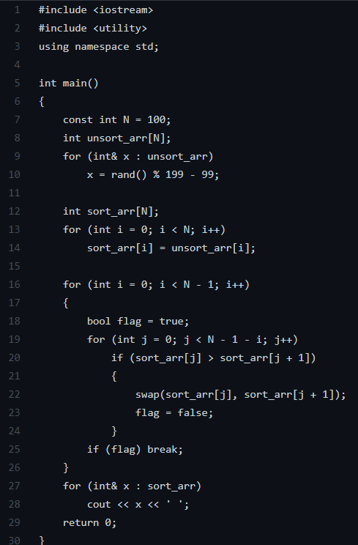

Шейкерная сортировка / Shaker sort .
Будем идти не только слева направо, но и справа налево (избежать плохого случая в сортировке пузырьком. Будем поддерживать два указателя begin и end, обозначающих, какой отрезок массива еще не отсортирован. На очередной итерации при достижении end вычитаем из него единицу и движемся справа налево, аналогично, при достижении begin прибавляем единицу и двигаемся слева направо.

Код данной сортировки:
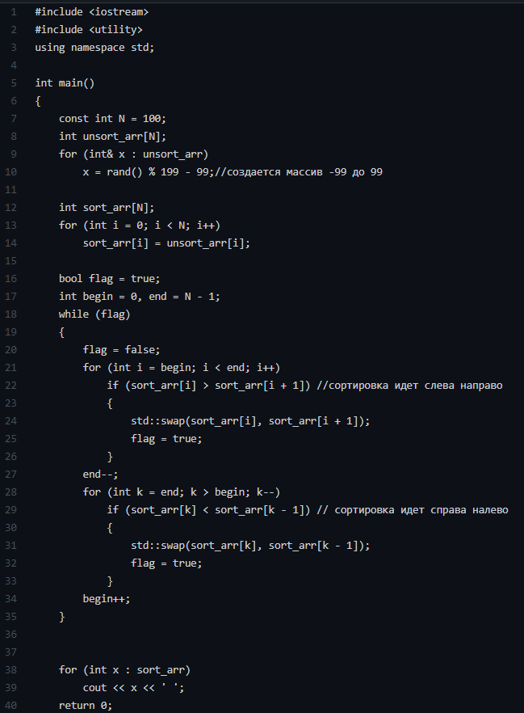

Сортировка вставками / Insert sort.
Сортировка вставками (insert sort) – алгоритм сортировки, в котором элементы массива просматриваются по одному, и каждый новый элемент размещается в подходящее место среди ранее упорядоченных элементов.
Общая суть сортировки вставками такова:
1) Перебираются элементы в неотсортированной части массива.
2) Каждый элемент вставляется в отсортированную часть массива на то место, где он должен находится.
Сортировка вставками делить массив на 2 части – отсортированную и неотсортированную. С каждым новым элементом отсортированная часть будет увеличиваться, а неотсортированная уменьшаться. Причем найти нужное место для очередного элемента в отсортированном массиве достаточно легко.

Код данной сортировки
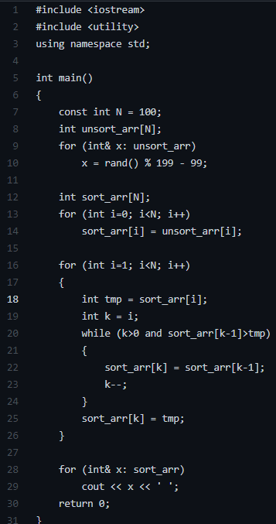

Быстрая сортировка массива (quick sort)
Быстрая сортировка (quick sort) – одна из самых быстрых сортировок. Эта сортировка по сути является существенно улучшенной версией алгоритма пузырьковой сортировки.
Общая идея алгоритма состоит в том, что сначала выбирается из массива элемент, который называется опорным. От выбора опорного элемента не зависит корректность алгоритма, но в отдельных случаях может сильно зависеть его эффективность. Затем необходимо сравнить все остальные элементы с опорным и переставить их в массиве так, чтобы разбить массив на три непрерывных отрезка, следующие друг за другом: меньше опорного, раны опорному и больше опорного. Для меньших и больших значений необходимо выполнить рекурсивно ту же последовательность операций, если длина отрезка больше единицы. На практике массив обычно делят на две части: «меньше опорного» и «равные и большие» или «меньше опорного или равные» и «большие». Такой поход в общем случае эффективнее, ведь упрощается алгоритм разделения.

Сортировка расческой / Comb sort
Еще одна модификация сортировки пузырьком. Будем переставлять элементы, стоящие на расстоянии. Зафиксируем его и будем идти слева направо, сравнивая элементы, стоящие на этом расстоянии, переставляя их, если необходимо. Оптимально изначально взять расстояние равным длине массива, а далее делить его на некоторый коэффициент, равный примерно 1.247. Когда расстояние станет равно единице, выполняется сортировка пузырьком. В лучшем случае асимптотика равна O(nlogn), в худшем – O(n²). Какая асимптотика в среднем мне не очень понятно, на практике похоже на O(nlogn).

Постановка задачи.

Задача для выполнения в рамках данной лабораторной работы:
Разработать алгоритм и написать программу, которая позволяет:
1) Создает целочисленный массив размерности N = 100. Элементы массивы должны принимать случайное значение в диапазоне от -99 до 99.
2) Отсортировать заданный в пункте 1 массив […] сортировкой (от меньшего к большему). Определить время, затраченное на сортировку, используя библиотеку chrono.
3) Найти максимальный и минимальный элемент массива. Подсчитайте время поиска этих элементов в отсортированном массиве и неотсортированном, используя библиотеку chrono.
4) Выводит среднее значение (если необходимо, число нужно округлить) максимального и минимального значения. Выводит индексы всех элементов, которые равны этому значению, и их количество.
5) Выводит количество элементов в отсортированном массиве, которые меньше числа a, которое инициализируется пользователем.
6) Выводит количество элементов в отсортированном массиве, которые больше числа b, которое инициализируется пользователем.
7) Выводит информацию о том, есть ли введенное пользователем число в отсортированном массиве. Реализуйте алгоритм бинарного поиска. Сравните скорость его работы с обычным перебором. (*)
8) Меняет местами элементы массива, индексы которых вводит пользователь. Выведите скорость обмена, используя библиотеку chrono.

Экспериментальные результаты работы данной программы:
Номер задания и введенные значения | Ответ выдаваемый программой
Первое задание.  Создается неотсортированный массив. | 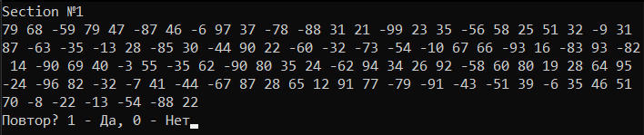
Второе задание.  Массив сортируется пузырьковой сортировкой. | 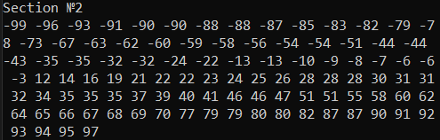
Третье задание.  Поиск наимень-шего и наиболь- шего элементов массива.  (минимальный – индекс 0, макси- мальный – 99) | 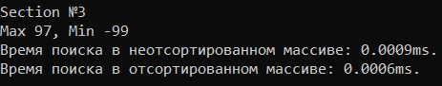
Четвертое задание.  Поиск среднего значения(по формуле ср.ариф.) и кол-ва равных ему элементов. | 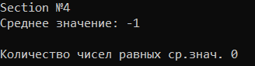

Пятое задание.  Пользователь вводит число, программа ищет кол-во чисел меньших заданного. | 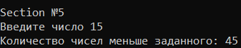
Шестое задание. Пользователь вводит число, программа ищет кол-во чисел меньших заданного | 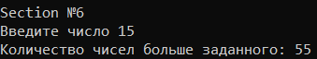
Седьмое задание. Пользователь вводит число, программа ищет кол-во чисел равных ему и время поиска бинарным поиском и перебором. | 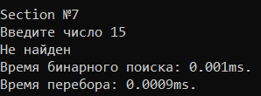
Восьмое задание. Пользователь вводит индексы элементов, программа меняет числа с заданными индексами и выводит их и время затраченное на замену. | 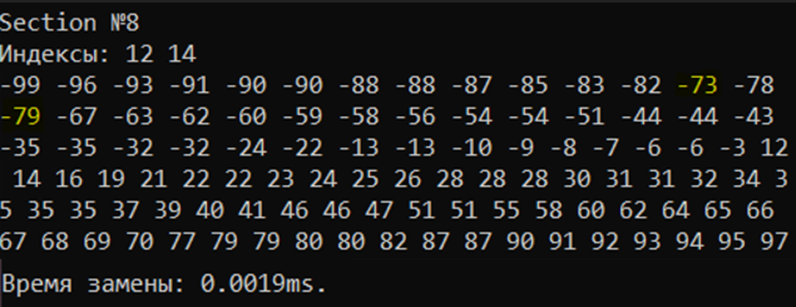

Выводы
В ходе данной лабораторной работы я научился создавать программу позволяющую мне узнать сколько отводится бит под разные типы данных и ознакомился с внутренним представлением целых чисел и чисел с плавающей точкой.

ПРиложение 1. листинг программного кода
